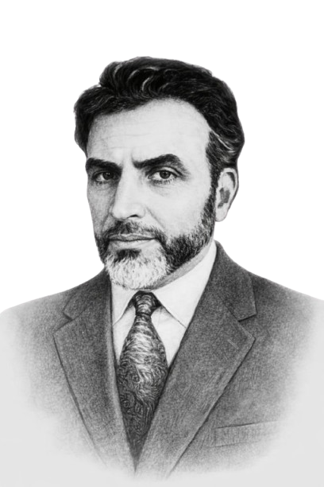
ЦЕНТЪР ЗА СПЕЦИАЛНА ОБРАЗОВАТЕЛНА ПОДКРЕПА
„ ПРОФ. ДПН ГЕОРГИ АНГУШЕВ”
СОФИЯ, РАЙОН ИЛИНДЕН, БУЛ. „ТОДОР АЛЕКСАНДРОВ” №175
Тел.:02 920 81 98; 02 920 07 80; 0878924661; e-mail: info-2206613@edu.mon.bg
Вх. №

ДО
ДИРЕКТОРА НА
ЦСОП „ПРОФ. ДПН ГЕОРГИ АНГУШЕВ”
ГР. СОФИЯ

З А Я В Л Е Н И Е

От:.....................................................................................................................................................
(тритe имена на родителя/настойника)
Телефон за връзка: ................................................... E-mail: .......................................................
Родител / настойник на:................................................................................................................
(трите имена на ученика/чката)
Ученик/чка в: ....................клас

ГОСПОЖО ДИРЕКТОР,

Изразявам своето изрично желание и съгласие детето ми
............................................................................................................................................................
да бъде записано за обучение в изнесена паралелка към ЦЕНТЪР ЗА СПЕЦИАЛНА ОБРАЗОВАТЕЛНА ПОДКРЕПА „ПРОФ. ДПН ГЕОРГИ АНГУШЕВ” – гр. София, разкрита на адрес:……………………………………………………...........................................
……………………………………………………………………………………………………..
за учебната 20........ / 20........ година.

Дата: ..................................... г.
Гр. София
Родител/настойник: .........................................
(подпис)

